 Νέα Ελληνική Γλώσσα Α’ Γυμνασίου: 4η ΕΝΟΤΗΤΑ

Τι είναι ο επιθετικός προσδιορισμός;

**Επιθετικός προσδιορισμός**λέγεται το επίθετο που προσδίδει στη λέξη που προσδιορίζει μια συγκεκριμένη και **μόνιμη** ιδιότητα, π.χ.

Ήρθε **ο όμορφος**Νίκος.

Στο παράδειγμα η λέξη **όμορφος**:

α. προσδιορίζει το όνομα ουσιαστικό Νίκος. Είναι συνεπώς ένας **προσδιορισμός ονοματικός**.

β. βρίσκεται στην ίδια πτώση με το όνομα ουσιαστικό Νίκος. Είναι συνεπώς **ομοιόπτωτος**.

γ. είναι **επίθετο**.

δ. δίνει μια **μόνιμη** ιδιότητα στη λέξη που προσδιορίζει

Συγκεντρωτικά είναι: **προσδιορισμός > ονοματικός > ομοιόπτωτος > επίθετο > μόνιμη ιδιότητα**

Τι χρησιμοποιείται ως επιθετικός προσδιορισμός;

 Ως επιθετικοί προσδιορισμοί χρησιμοποιούνται:  
α) κυρίως τα **επίθετα**, π.χ.  
→ Η **ωραία** Ελένη έφυγε με τον **όμορφο** Πάρη και άφησαν πίσω τον **άτυχο** Μενέλαο.  
  
β) οι **αντωνυμίες**, π.χ.  
→ Σε περίμενα **τόσην** ώρα.  
→ Δε θέλω να βγεις **άλλη** φορά μ' **αυτό**το παιδί.  
→ Πού ήσουν **τέτοια** ώρα;  
  
γ) τα **αριθμητικά**, π.χ.  
→ Θα έρθουν να μας πάρουν **τρία** αυτοκίνητα.  
→ Είμαστε **πέντε** φίλοι.  
  
δ) οι **μετοχές**, π.χ.  
→ Οι φίλοι του παρηγόρησαν το **απογοητευμένο** παιδί.

→ Έπεσαν τα **μαραμένα** φύλλα.  
  
ε) τα **επιρρήματα** με άρθρο, π.χ.  
→ Κοιτάξτε **στο δίπλα** γραφείο.  
→ Είναι **στο κάτω**συρτάρι.  
  
στ) οι **προθετικές φράσεις** (κυρίως με τις προθέσεις: από, για, με, χωρίς) *που μπορούν να μετατραπούν σε επίθετο ή σε μετοχή* π.χ.  
→ Έζησε μια ζωή **με ανία** (ανιαρή).  
→ Είναι άνθρωπος **με χαρά** (χαρούμενος).  
→ Αγόρασα μαστίχα **από τη Χίο** (χιώτικη).  
→ Θα πάμε διακοπές **για μια βδομάδα** (εβδομαδιαίες).  
→ Έφυγε **χωρίς συνοδεία** (ασυνόδευτος)  
  
ζ) τα ουσιαστικά που δηλώνουν ηλικία, επάγγελμα, εθνικότητα, π.χ.  
→ **Γέρος** άνθρωπος κι ούτε του φαίνεται.  
→ **Επιστήμονας** άνθρωπος και συμπεριφέρεται σαν ζώο.  
→ Οι **Γερμανοί** στρατιώτες έτρεχαν στον κάμπο.  
  
η) τα ονόματα των γεωγραφικών ή χρονικών όρων ή φυσικών φαινομένων, π.χ.  
→  Ο **Αξιός** ποταμός πλημμύρισε.  
→ Ήρθαν ημέρα **Κυριακή** κι έφυγαν μέρα **Τρίτη**.  
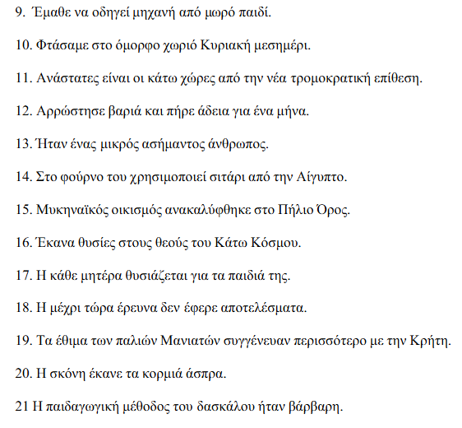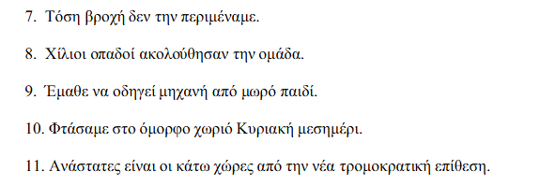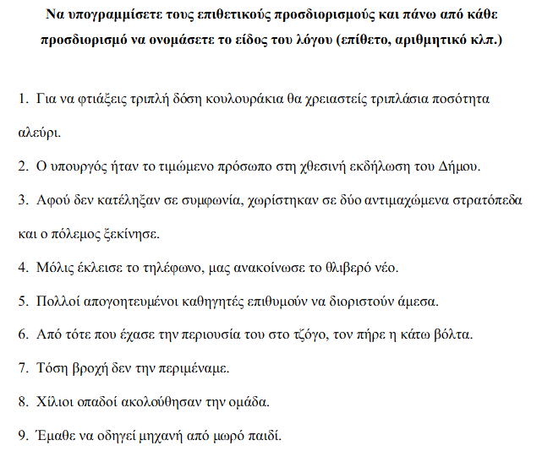→ Φύσηξε αέρας **νοτιάς** και ξεράθηκε ο τόπος.